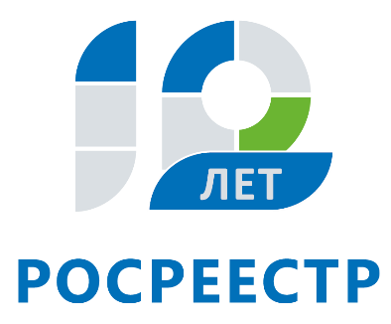
Управление Федеральной службы
государственной регистрации,
кадастра и картографии
по Иркутской области

Более 3 тыс. обращений рассмотрело Управление Росреестра по Иркутской области

Все больше граждан и юридических лиц обращаются в Управление Росреестра по Иркутской области за консультациями в сфере кадастрового учета и регистрации прав. В третьем квартале 2018 года в ведомство поступило 481 письменное обращение. Всего с начала года Управлением принято 1248 таких обращений. Кроме того, в третьем квартале текущего года в ходе личного приема специалисты ведомства приняли 606 граждан. Всего за девять месяцев 2018 года на личном приеме проконсультировано почти 2 тыс. человек.
Большая часть обращений связана с осуществлением процедур государственного кадастрового учета и (или) государственной регистрации прав, предоставлением сведений из Единого государственного реестра недвижимости и оценкой объектов недвижимого имущества. Также в Управление поступали вопросы, относящиеся к сфере государственного земельного надзора, землеустройства, установления границ и кадастровой деятельности.
«Специалисты Управления проводят консультации по вопросам кадастрового учета и регистрации прав, кадастровой оценки недвижимости, земельного надзора, получения услуг Росреестра в электронном виде, разъясняют нюансы законодательства, которым регулируется учетно-регистрационная деятельность. Причем жителям Иркутской области не обязательно приезжать на консультацию лично. Обращение можно направить по электронной почте. Также в ведомстве работают горячие линии по вопросам кадастрового учета и регистрации прав», - сообщает начальник административно-хозяйственного отдела Управления Росреестра по Иркутской области Татьяна Стебнева.
Направить обращение в Управление жители региона могут по адресу: 664011, г. Иркутск, ул. Академическая, 70 или по электронной почте: 38_upr@rosreestr.ru. Запись на личный прием в Иркутске осуществляется по телефону: 450-150 (доб. 2). Консультирование по вопросам кадастрового учета проводится по телефону 89294310978, по вопросам регистрации прав – 89294310905.
График личного приема граждан, порядок рассмотрения обращений и записи на личный прием к должностным лицам Управления Росреестра по Иркутской области, а также другая актуальная информация размещена на сайте Росреестра (www.rosreestr.ru) в разделе «Обратная связь» / «Обращения граждан».

Ирина Кондратьева
специалист-эксперт отдела организации, мониторинга и контроля
Управления Росреестра по Иркутской области

